Phòng Giáo Dục – Đào Tạo Q.3 **ĐỀ THAM KHẢO KIỂM TRA HỌC KỲ I**

Trường THCS Hai Bà Trưng Môn Toán Lớp 9 – Năm Học 2023 – 2024

---//---

**Phần 1. Trắc nghiệm khách quan. *(2,0 điểm)***

Mỗi câu sau đây đều có 4 lựa chọn, trong đó chỉ có một phương án đúng. Hãy viết phương án mà em cho là đúng vào giấy làm bài kiểm tra (Ví dụ: Câu 1. B ; Câu 2. D ; ...)

**Câu 1.** Hình nào sau đây là hình ảnh của hai góc đối đỉnh

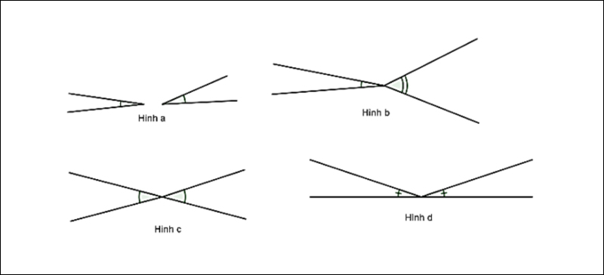

A. Hình a B. Hình b C. Hình c D. Hình d

**Câu 2.** Chọn câu phát biểu sai.

A. Hai góc bù nhau là hai góc có tổng số đo bằng 1800

B. Hai góc kề nhau là hai góc có một cạnh chung.

C. Hai góc kề bù là hai góc vừa kề nhau, vừa bù nhau.

D. Hai góc kề bù là hai góc có một cạnh chung, hai cạnh còn lại là hai tia đối nhau.

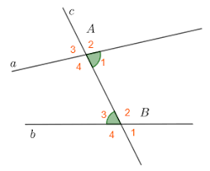

**Câu 3.** Chọn câu phát biểu sai:

A. Góc A2 và góc B2 là cặp góc ở vị trí đồng vị

B. Góc A4 và góc B2 là cặp góc ở vị trí so le trong

C. Góc A3 và góc B3 là cặp góc ở vị trí đồng vị

D. Góc A1 và góc B4 là cặp góc ở vị trí so le trong

**Câu 4.** Chọn câu phát biểu đúng:

A. Căn bậc hai số học của một số a là một số x không âm sao cho x2 = a

B. Căn bậc hai số học của một số a không âm là một số x không âm sao cho x2 = a

C. Căn bậc hai số học của một số a không âm là một số x sao cho x2 = a

D. Căn bậc hai số học của một số a là một số x sao cho x2 = a

**Câu 5.** Trong các số sau, số nào là số vô tỉ?

A.  B.  C. 2,7 D. 2,(7)

**Câu 6.** Chọn câu trả lời sai:

Bạn Mai đo chiều dài của cái bàn bằng thước đo điện tử cho kết quả là 1,3452 mét. Nếu:

A. làm tròn đến hàng đơn vị thì được kết quả là 1 m

B. làm tròn đến hàng phần mười thì được kết quả là 1,3 m

C. làm tròn đến hàng phần trăm thì được kết quả là 1,34 m

D. làm tròn đến hàng phần nghìn thì được kết quả là 1,345 m

**Câu 7.** Chọn câu phát biểu sai:

Để thuận tiện trong mô tả và xử lí, người ta thường phải phân loại dữ liệu theo các tiêu chí:

A. Dữ liệu định lượng được biểu diễn bằng kí hiệu.

B. Dữ liệu định lượng được biểu diễn bằng số thực.

C. Dữ liệu định tính đuợc biểu diễn bằng từ.

D. Dữ liệu định tính đuợc biểu diễn bằng chữ cái.



**Câu 8.** Biểu đồ hình quạt tròn ở hình bên biểu diễn kết quả thống kê (tính theo tỉ số phần trăm) chọn môn thể thao ưa thích nhất trong bốn môn: Bóng đá, Cầu lông, Bóng bàn, Bóng chuyền của học sinh khối 7 ở trường A. Mỗi học sinh chỉ được chọn một môn thể thao khi được hỏi ý kiến. Hỏi số học sinh chọn môn Bóng đá và Bóng bàn chiếm bao nhiêu phần trăm?

A. 40% B. 65%

C. 45% D. 55%

**Phần 2. Tự luận. (8,0 điểm)**

**Câu 1.** **(2,0 điểm)**

a) Thực hiện phép tính: 

b) Tìm x, biết: 

**Câu 2.** **(1,0 điểm)** Cho . So sánh A với 

**Câu 3.** **(0,5 điểm)** Tìm số đối của các số thực sau: 3,53 ; –

**Câu 4.** **(1,0 điểm)**

1. Dùng máy tính cầm tay để tính các căn bậc hai số học sau (làm tròn đến hàng phần trăm): 
2. Dân số TP Thủ Đức năm 2020 là 1 013 795 người. Làm tròn số này với độ chính xác d = 500.

**Câu 5.** **(0,5 điểm)** Viết giả thiết, kết luận của định lí: “Hai đường thẳng phân biệt cùng song song với một đường thẳng thứ ba thì song song với nhau.”

**Câu 6.** **(1,0 điểm)**

1. Tìm điểm chưa hợp lí của dữ liệu trong bảng thống kê sau:

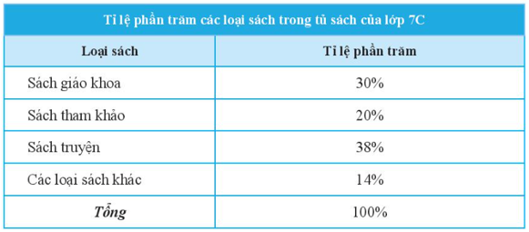

1. Kết quả tìm hiểu về khả năng bơi lội của các học sinh lớp 7C được cho bởi bảng thống kê bên dưới. Hãy phân loại các dữ liệu trong bảng thống kê dựa trên tiêu chí định tính và định lượng.

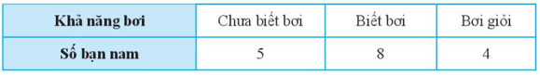

**Câu 7.** **(2,0 điểm)**

Trong Hình 1. Biết a ⊥ c , b ⊥ c.

a) Vì sao a // b ?

b) Biết góc D1 = 600. Tính số đo các góc ở đỉnh C.

-- Hết --

*Học sinh không được sử dụng tài liệu.*

*Giám thị không giải thích gì thêm.*

**HƯỚNG DẪN CHẤM**

**Phần 1. Trắc nghiệm khách quan. *(2,0 điểm)* 0,25đx8**

|  |  |  |  |  |  |  |  |  |
| --- | --- | --- | --- | --- | --- | --- | --- | --- |
| **Câu** | **1** | **2** | **3** | **4** | **5** | **6** | **7** | **8** |
| **Đáp án** | **C** | **B** | **D** | **B** | **A** | **C** | **A** | **D** |

**Phần 2. Tự luận. (8,0 điểm)**

|  |  |  |  |
| --- | --- | --- | --- |
| **CÂU** | **Ý** | **NỘI DUNG** | **ĐIỂM** |
| 1  (2,0đ) | a | =  = … = | 0,5đ+0,5đ |
| b | <=>  <=>  <=>  <=> | 0,5đ  0,5đ |
| 2 (1,0đ) |  | A là tích của 99 số âm.          Vậy | 0,25đ  0,25đ  0,25đ  0,25đ |
| 3 (0,5đ) |  | Số đối của 3,53 là – 3,53 ; Số đối của – là | 0,25đx2 |
| 4 (1,0đ) | a | ; | 0,25đx2 |
| b | Làm tròn số 1 013 795 với độ chính xác d = 500. Ta được kết quả:  1 014 000 | 0,5đ |
| 5  (0,5đ) |  | GT a và b phân biệt , a // c và b // c  KL a // b | 0,5đ |
| 6  (1,0đ) | a | Điểm chưa hợp lý ở đây là tổng tỉ lệ phần trăm các loại sách trong tủ sách của lớp 7C là 102% | 0,5đ |
| b | Tiêu chí định tính là: khả năng bơi  Tiêu chí định lượng là: số bạn nam | 0,25đx2 |
| 7  (2,0đ) |  | a)  b) Tính được:  góc C1 = góc C3 = 1200  góc C2 = góc C4 = 600 | 0,5đx2  0,25đx2  0,25đx2 |

***Lưu ý:***

i) Hình vẽ sai, không chấm.

ii) Trường hợp học sinh giải và trình bày cách khác, giáo viên dựa trên thang điểm để chấm.